**День Победы - 9 Мая!**

**Праздник мира в стране и весны.**

**В этот день мы солдат вспоминаем,**

**Не вернувшихся в семьи с войны.**

**В этот праздник мы чествуем дедов,**

**Защитивших родную страну,**

**Подарившим народам Победу**

**И вернувшим нам мир и весну!**

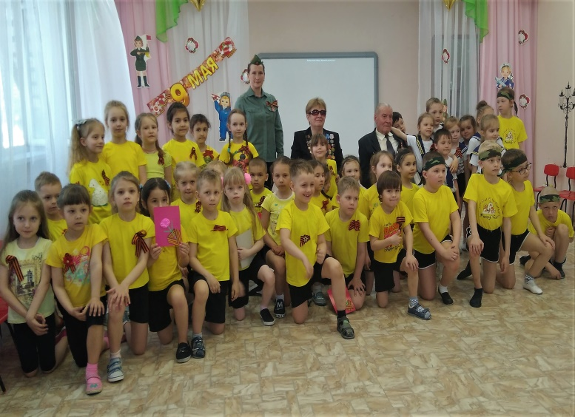

Всё дальше уходит от нас эта дата – 9 мая 1945 года.

Победа в Великой Отечественной войне - подвиг и слава нашего народа. День Победы остается неизменным, всеми любимым, дорогим, трагичным, скорбным, но в тоже время  светлым праздником.

Праздник 9 Мая – это праздник Великой Победы.  В далёком 1941 году вся страна встала на защиту Отечества и смогла отстоять право на жизнь под мирным небом. В День Победы каждый из нас особенно ярко чувствует гордость за свою историю.

8 мая 2019 года в нашем детском саду прошел музыкально - патриотический праздник «9 мая – День Победы!» К нам в гости приходили уважаемые гости:

Ветеран Великой Отечественной Войны Ситников Василий Михайлович и почетный житель Екатеринбурга, заслуженный учитель Российской Федерации Молоткова Нина Гавриловна, которая в годы воны была маленькой девочкой. Василий Михайлович поделился с детьми воспоминаниями о своей военной молодости, а Нина Гавриловна рассказала ребятам о трудном военном детстве.

Ребята пели песни: «День Победы», «Катюша»; соревновались в ловкости в военных эстафетах, были настоящими санитарами, пограничниками, моряками. Дети и гости мероприятия почтили минутой молчания память о героях, погибших за мир и счастье на земле. Дети поздравили гостей с Днем Победы,  подарили им цветы и подарки, сделанные своими руками

**Сценарий**

**инструктора**

**по физической культуре**

**Белопашенцевой И.В. и**

**музыкального руководителя**

**Саелкиной И.И.**

**«ДЕНЬ ПОБЕДЫ» - 9 МАЯ 2019г.»**

**Музыкально - патриотический праздник**

**для дошкольников старших и подготовительных групп №6, 9, 10**

1. **Образовательная область в соответствии с ФГОС ДО** – физическое развитие, музыкальное развитие, познавательное развитие, социально**-**коммуникативное развитие.
2. **Тема мероприятия**: День Победы.
3. **Форма мероприятия:** музыкально - патриотический праздник.
4. **Цель мероприятия:** [Воспитание чувства](http://50ds.ru/metodist/508-vospitanie-chuvstva-lyubvi-k-otechestvu-khudozhestvenno-esteticheskimi-sredstvami.html) патриотизма и уважения к защитникам Родины, одержавшим победу в Великой Отечественной Войне.

**Задачи:**

* Приобщить детей к историческому наследию страны. Вызвать у детей чувство сопереживания, сострадания к тем, кто не вернулся с войны.
* Способствовать [формированию у](http://50ds.ru/music/10202-tsikl-ekologo-esteticheskikh-zanyatiy-po-formirovaniyu-u-detey-predstavleniy-ob-osenney-bereze.html) детей чувство гордости за свой народ, его боевые заслуги, через приобщение к песням и стихам о Великой Отечественной войне.
* Воспитывать чувство уважения к защитникам нашей Родины, любовь к Родине.
* Расширять у детей кругозор об историческом периоде Великой Отечественной войны, закреплять знания детей о героях, военных специальностях и профессиях, военной терминологии и вооружении.
* [Формировать коммуникативную](http://50ds.ru/logoped/9914-formirovanie-kommunikativnoy-kompetentnosti-kak-profilaktika-shkolnoy-dezadaptatsii-u-detey-s-zaikaniem.html) компетентность детей.
* Формировать физические и волевые качества детей в подвижных играх и соревновательных упражнениях.
* Побуждать родителей и родственников проявлять интерес к делам ребенка и быть готовыми к эмоциональной поддержке и сотрудничеству.

1. **Предварительная работа:**

* Ознакомление детей с праздником Победы:
* рассматривание иллюстраций иальбомов о Великой Отечественной Войне;
* беседы о войне и просмотр документальных фильмов;
* экскурсия в детскую библиотеку им. А.П. Гайдара;
* экскурсия в музей завода Уралхиммаш;
* разучивание игр, эстафет, песен, стихов, танцев, сценок к празднику;
* разучивание пословиц и поговорок о храбрости русского солдата;
* подготовка приглашений и подарков для гостей;
* подготовка необходимого оформления, инвентаря и формы воспитателями групп совместно с детьми и родителями;

1. **Педагогические средства и оборудование**: празднично оформленный зал, интерактивная доска, мультимедиа проектор, музыкальный центр, фонограммы, видеоролики и различный инвентарь для игр, танцев и эстафет.

**Ход мероприятия**

*Под музыку* **«День Победы»** *дети старших и подготовительных*

*к школе групп колонной входят в зал, встают полукругом.*

**Ведущий:** Уважаемые дети, родители, гости! Сегодня мы собрались в этом праздничном зале, чтобы встретить Великий праздник нашего народа – День Победы в Великой Отечественной войне! В нашем зале много гостей. Сегодня, на наш концерт пришли гости:___________________________________________

Давайте поприветствуем наших гостей бурными аплодисментами!

**Ведущий:**

Что такое День Победы?  
Это утренний парад:  
Едут танки и ракеты,  
Марширует строй солдат.  
  
Что такое День Победы?  
Это праздничный салют:  
Фейерверк взлетает в небо,  
Рассыпаясь там и тут.  
  
Что такое День Победы?  
Это песни за столом,  
Это речи и беседы,  
Это дедушкин альбом.  
  
Это фрукты и конфеты,  
Это запахи весны…  
Что такое День Победы –  
Это значит – нет войны!

**Ведущий:**

И не секрет, что наше поколенье

Не знает страшных ужасов войны

Но к теме той сегодня непременно

Мы обратиться все - таки должны!

**Ведущий:** 22 июня 1941 года – началась Великая Отечественная война. Вся страна поднялась на защиту своей Родины. Советские люди сражались на фронте, трудились в тылу, боролись в партизанских отрядах. Горела земля под ногами фашистских захватчиков. Много наших солдат не вернулись с поля боя, но их героизм и подвиг навеки останется в памяти русского народа.

Слава павшим героям в боях за свободу и независимость нашей Родины. Почтим память павших минутой молчания.

**Ведущий:** Прошу всех встать!

**Минута молчания**

**Видеоролик**

**Ведущий:** Прошли тяжелые годы войны. И вот наступил долгожданный радостный день, ДЕНЬ ПОБЕДЫ – 9 мая 1945 года!

И сегодня мы собрались с вами, чтобы доказать, что молодое поколение – это достойная смена своих дедов и способны защитить свою Родину в трудную минуту.

День победы! День Победы!

На парад мы все идем

В день победы! В день Победы!

Гордо мы **флажки** несем!

**Танец «Наша армия» 6 группа** *(раздать флажки)*

**Ведущий:** Сейчас мы с вами поиграем в игру **«В бой пошла пехота».** А вы знаете, кто такие пехотинцы?

**Пехотинец** – пеший воин. Пехоту не зря называют «царица полей», конечно, полей на которых идут сражения, а не растят хлеб. На войне пехотинцы испытывали самые большие тяготы, больше всего военных дорог истоптано их сапогами, самые большие окопы были вырыты их руками. Без хорошей пехоты не может быть сильной армии.

**Подвижная игра на внимание « В бой пошла пехота»**

*(Участники игры встают в круг.* ***После слов: «Летчики!»*** *- все передвигаются по своему кругу, изображая самолеты.* ***«Прячемся в окопы!»*** *- все садятся на корточки, обхватив себя руками.* ***«В бой пошла пехота!»*** *- все начинают маршировать по кругу. Тот, кто опоздал с выполнением действия, выбывает из игры.)*

**Песня «Военные» группы № 6 и 9**

**Ведущий:** Множество нелегких испытаний выпало на долю русского народа. Великая Отечественная война 1941 - 1945 годов продолжалась 1418 дней и ночей, унеся более 27 миллионов жизней. Памяти павших героев, пропавших без вести, защищавших Родину от фашистских захватчиков, мы посвящаем эту песню…

**Песня «А закаты алые, алые, алые» группа № 10,6,9**

**Ведущий:** Ребята, отгадайте загадку.

Он границу охраняет,

Все умеет он и знает.

Во всех делах солдат отличник

И зовется………….?

**Дети:** Пограничник!

**Ведущий:** Правильно, ребята! Наша страна огромная и красивая. День и ночь ее границы охраняют солдаты - пограничники, чтоб никто не смог со злыми намереньями попасть на нашу землю. И сегодня к нам на праздник приехали воины - пограничники! Встречайте их аплодисментами!

**Танец «Пограничники» группа № 9**

**Эстафета «Юный пограничник»**

*(Участники команд должны пролезть через туннель, встать в обруч, взять бинокль, посмотреть в него, положить его в обруч и обратно в той же последовательности.)*

**Ведущий:** Молодцы, ребята, зорко охраняете границы нашей Родины!

В море вышли моряки,

И отважны, и крепки,

И по морю повели  
 В путь далёкий корабли.

Впереди морские дали…

И ребята клятву дали:  
 Верно Родине служить,  
 Крепко дружбой дорожить!

**Танец «Капитан» группа №10**

**Ведущий:** Моряки народ веселый  
 Хорошо живут!  
 И в свободные минуты,   
 Пляшут и поют!

**Игра « Перетягивания каната»**

**Песня «Наденем бескозырки» группа №10**

**Ведущий:** Солдату надо много знать и уметь. Ведь иногда они попадают в разные ситуации. То машина боевая сломается, то они попадут под обстрел или в окружение врага. Давайте проведем испытание «Санитары» и посмотрим, какие вы храбрые и дружные.

**Эстафета «Санитары»**

*(Дети берут бинты и встают в три колонны. Напротив команды лежит раненый солдат. Дети все вместе бегут к своему солдату, делают ему перевязки и когда все готовы хватают за одеяло и транспортируют раненого в госпиталь. Побеждает команда, выполнившая задание аккуратно, быстро и дружно)*

**Ведущий:**

И на море, и на суше  
По дорогам фронтовым  
Ходит русская Катюша,  
Ходит шагом боевым.

Посмотрите, что творится —   
В небе пламя как идет,  
Это русская Катюша   
Немцам песенку поет!  
И дрожат в окопах фрицы  
От Катюши боевой.  
Кто попал под её песню —   
Не вернется уж домой!

**Песня «Катюша»** *(все садятся у костра)*

**Ведущий:** О чем мечтают дети?  
 У них одна мечта:   
 Пусть будет на планете   
 Мир вечный, как весна!  
Уважаемые гости нашего праздника, мы еще раз сердечно поздравляем Вас и Ваши семьи с праздником! Желаем мира, добра и здоровья! Чтобы небо всегда было голубым, а настроение солнечным! Наши дети и педагоги приготовили Вам небольшие подарки (дети и педагоги дарят подарки гостям праздника)

**Песня «День Победы»**

**Ведущий:** Наш праздник подошел к концу. Я предлагаю детям и гостям сделать совместное фото на память.